|  |  |  |  |
| --- | --- | --- | --- |
| 希望順 | 公民館名 | 希望日 | 実施時間帯   * 希望の時間帯をご記入ください |
| 第1希望 |  | 月　　日 |  |
| 第２希望 |  | 月　　日 |  |

|  |  |  |  |
| --- | --- | --- | --- |
| 申　請　者　情　報  大 昭  平 令 | | | |
| 申請者氏名① |  | 生年  月日 |  |
| 住　所 |  | | |
| 申請者氏名② | □申請者①と同じ | 生年  月日 | 大 昭  平 令 |
| 住　所 |  | | |
| 申請者氏名③ | □申請者①と同じ | 生年  月日 | 大 昭  平 令 |
| 住　所 |  | | |
| **連　絡　先** | 電話　（　　　　）　　　－  メール（任意） | | |
| そ　の　他  注意事項等 | 1. 本申込書を受領後、予約状況を確認し、記入いただいた連絡先に予約可能な日程のご連絡をさせていただきます。 2. 上記連絡の際に、申請当日にお持ちいただける書類を確認させていただきますので、裏面を参照いただき、事前に書類の有無をご確認ください。 | | |

|  |  |
| --- | --- |
| 提　出　先 | 〒243-8511　厚木市中町３丁目17番17号  厚木市市民課マイナンバーカード係  TEL：046-225-2258　FAX：046-223-3506  E-mail：2600＠city.atsugi.kanagawa.jp |

|  |  |  |  |  |  |  |  |  |
| --- | --- | --- | --- | --- | --- | --- | --- | --- |
| 受　領　日 |  | 受　領　者 |  | 予約入力日 |  | 処　理　者 |  |  |

|  |  |  |  |  |
| --- | --- | --- | --- | --- |
| **会場公民館（五十音順）** | **回** | **日付** | **曜日** | **実施時間** |
| **相川公民館** | 第1回 | 令和7年7月2日 | 水曜日 | 10:00～12:00 |
| 第２回 | 令和8年1月27日 | 火曜日 | 10:00～12:00 |
| **愛甲公民館** | 第1回 | 令和7年7月2日 | 水曜日 | 14:00～16:00 |
| 第２回 | 令和7年12月17日 | 水曜日 | 14:00～16:00 |
| **依知北公民館** | 第1回 | 令和7年6月17日 | 火曜日 | 10:00～12:00、13:00～16:00 |
| 第２回 | 令和7年8月21日 | 木曜日 | 10:00～12:00、13:00～16:00 |
| 第３回 | 令和7年12月23日 | 火曜日 | 10:00～12:00 |
| **依知南公民館** | 第1回 | 令和7年6月26日 | 木曜日 | 14:00～16:00 |
| 第２回 | 令和8年1月15日 | 木曜日 | 10:00～12:00 |
| **荻野公民館** | 第1回 | 令和7年6月26日 | 木曜日 | 10:00～12:00 |
| 第２回 | 令和7年8月28日 | 木曜日 | 10:00～12:00、13:00～16:00 |
| 第３回 | 令和8年1月22日 | 木曜日 | 10:00～12:00 |
| **上荻野分館** | 第1回 | 令和7年6月19日 | 木曜日 | 10:00～12:00 |
| 第２回 | 令和7年12月23日 | 火曜日 | 14:00～16:00 |
| **小鮎公民館** | 第1回 | 令和7年6月24日 | 火曜日 | 10:00～12:00 |
| 第２回 | 令和8年1月27日 | 火曜日 | 14:00～16:00 |
| **玉川公民館** | 第1回 | 令和7年6月10日 | 火曜日 | 14:00～16:00 |
| 第２回 | 令和7年12月16日 | 火曜日 | 14:00～16:00 |
| **南毛利公民館** | 第1回 | 令和7年6月18日 | 水曜日 | 10:00～12:00、13:00～16:00 |
| 第２回 | 令和7年8月20日 | 水曜日 | 10:00～12:00、13:00～16:00 |
| 第３回 | 令和7年12月17日 | 水曜日 | 10:00～12:00 |
| **緑ヶ丘公民館** | 第1回 | 令和7年6月24日 | 火曜日 | 14:00～16:00 |
| 第２回 | 令和8年1月22日 | 木曜日 | 14:00～16:00 |
| **睦合北公民館** | 第1回 | 令和7年6月13日 | 金曜日 | 10:00～12:00 |
| 第２回 | 令和8年1月29日 | 木曜日 | 10:00～12:00 |
| **睦合西公民館** | 第1回 | 令和7年6月12日 | 木曜日 | 10:00～12:00 |
| **睦合南公民館** | 第1回 | 令和7年6月19日 | 木曜日 | 14:00～16:00 |
| 第２回 | 令和7年8月26日 | 火曜日 | 10:00～12:00、13:00～16:00 |
| 第３回 | 令和8年1月15日 | 木曜日 | 14:00～16:00 |
| **森の里公民館** | 第1回 | 令和7年6月10日 | 火曜日 | 10:00～12:00 |
| 第２回 | 令和7年12月16日 | 火曜日 | 10:00～12:00 |

公民館出張申請支援実施日一覧表

右の実施日一覧表の中から、ご希望の日程を記入してください。

各回、各時間帯で予約数に限りがありますので、ご希望に添えない場合があります。

**※健康保険証利用登録の支援のみ希望する方は、予約不要です。**

公民館出張申請予約申込書

お持ちいただく本人確認書類の組み合わせと例

申請当日に必要な書類は、ご希望の受取方法によって異なります。

次の組み合わせを参照いただき、当日までにご用意いただくようお願いいたします。

**市役所で受け取る場合**

次の組み合わせ①～②の内、いずれかの組み合わせ

**組み合わせ①【 A の書類１点 】**

組み合わせ例①　運転免許証

組み合わせ例②　療育手帳 計１点の提示

**組み合わせ②【 B の書類２点 】**

組み合わせ例①　年金手帳 ＋ 健康保険証

組み合わせ例②　後期高齢者医療保険証 ＋ 介護保険証 計２点の提示

**郵送で受け取る場合**

次の組み合わせ①～④の内、いずれかの組み合わせ

**組み合わせ①【 通知カード ＋ A の書類１点 】**

組み合わせ例①　通知カード（個人番号通知書） ＋ 住民基本台帳カード

組み合わせ例②　通知カード（個人番号通知書） ＋ 障害者手帳 計２点の提示

**組み合わせ②【 通知カード ＋ B の書類２点 】**

組み合わせの例①　通知カード（個人番号通知書） ＋ 年金手帳 ・ 健康保険証

組み合わせの例②　通知カード（個人番号通知書） ＋ 健康保険証 ・ 学生証　 計３点の提示

**組み合わせ③【 A の書類２点 】**

組み合わせの例①　運転免許証 ＋ パスポート

組み合わせの例②　在留カード（16歳以上） ＋ 運転免許証 計２点の提示

**組み合わせ④【 AとB の書類各１点 】**

組み合わせの例①　住民基本台帳カード ・ 健康保険証

組み合わせの例②　障害者手帳 ・ 年金手帳 計２点の提示

* 本人確認書類は、いずれも**有効期限内**の**原本**が必要となります。

本人確認書類一覧表

**Ａの書類**

①運転免許証　②住民基本台帳カード　③パスポート　④運転経歴証明書

⑤在留カード（16歳以上）⑥マイナンバーカード ⑦身体障害者手帳

⑧精神障害者手帳　⑨療育手帳　⑩特別永住者証明書

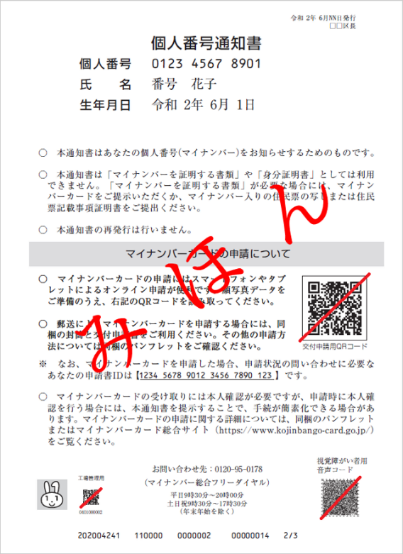

**Ｂの書類**

⑪健康保険証　⑫介護保険証　⑬後期高齢者医療保険証

⑭年金手帳・年金証書　⑮医療証　⑯生活保護受給者証　⑰学生証

⑱在留カード（16歳未満）　⑲児童扶養手当証書　⑳海技免状

㉑民間企業の社員証　㉒宅地建物取引士証　㉓その他

通知カード（見本）

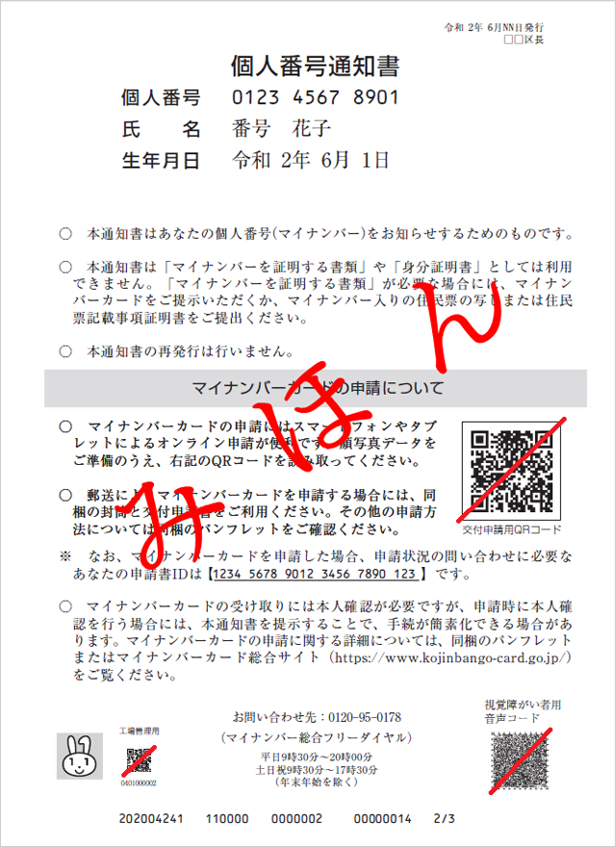

個人番号通知書見本

通知カード見本

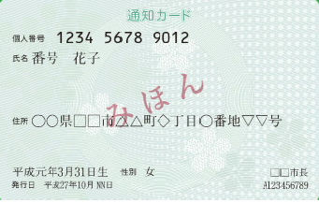

個人番号通知書（見本）